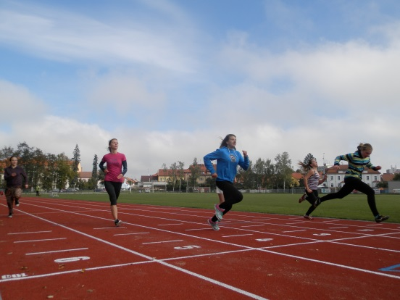
PODZIMNÍ ATLETIKA

Ve středu 24. Září 2014 se na letním stadionu v Blatné konal již 8. ročník Podzimní atletiky. Včetně naší školy se zúčastnilo celkem šest základních škol, a to ZŠ Zaboří, Sedlice, Bělčice, Komenského Blatná a letos i ZŠ Hvožďany. Žáci druhého stupně soutěžili ve dvou kategoriích- 6.-7. ročník a 8.-9. ročník. Celé závody skvěle zorganizoval náš p. učitel Voříšek, který nás doprovázel po celý tento náročný den. Spolu s ním jsme byli připraveni dát do výkonů úplně všechno, ovšem počasí nám moc nepřálo. Byla opravdu zima a mlha – že by se dala krájet. :-) Samozřejmě že se nám v takovém počasí moc běhat nechtělo, ale jentak jsme se nevzdali a posílili se před závodem horkým čajem. Z naší školy nás v různých disciplínách závodilo 29. Z toho 22x jsme stáli na stupni vítězů. Domů jsme si odnesli 8x zlato, 7x stříbro a 7x bronz. Ke konci nám vysvitlo i sluníčko, takže jsme si ten den ještě nakonec velmi užili. :-)
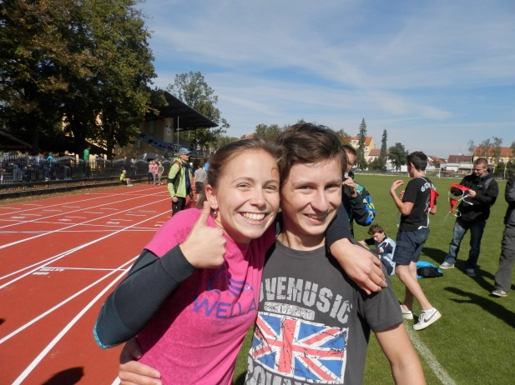
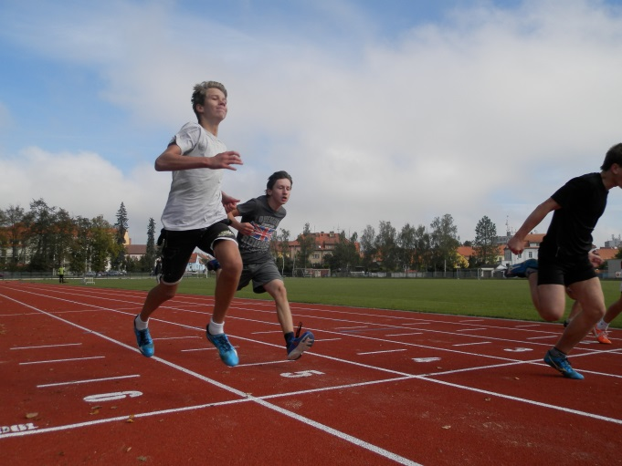
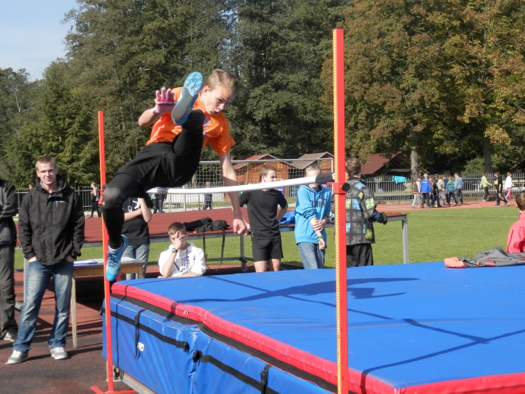
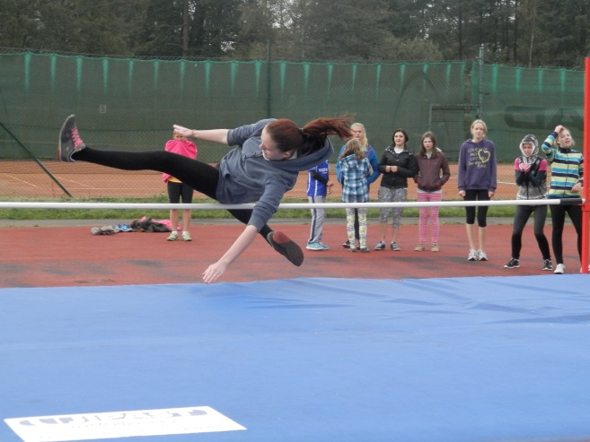

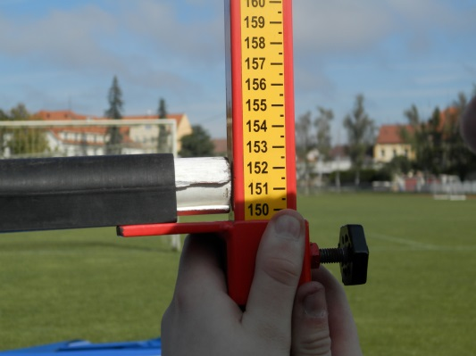
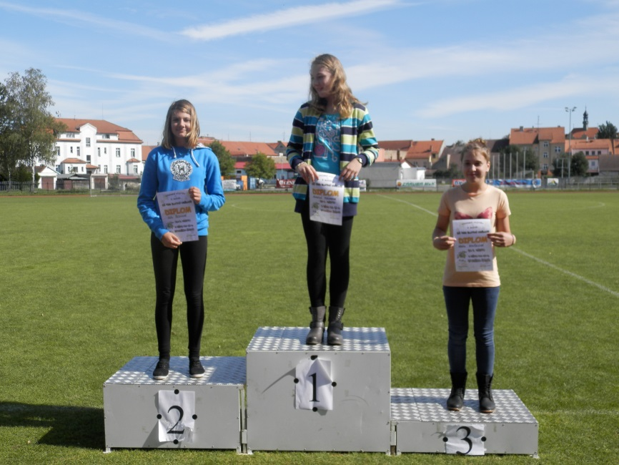
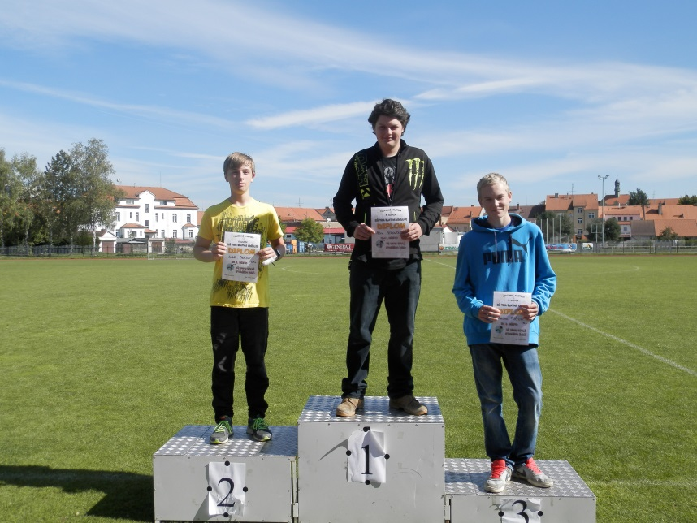
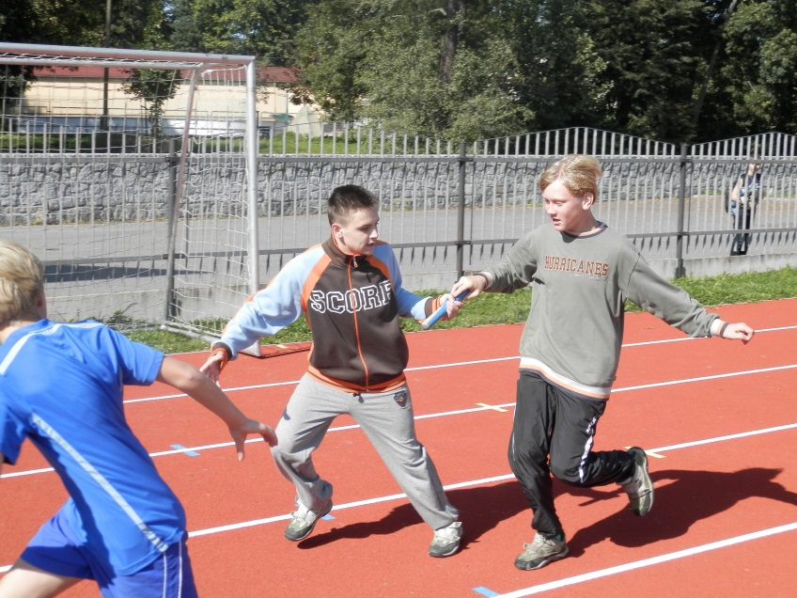
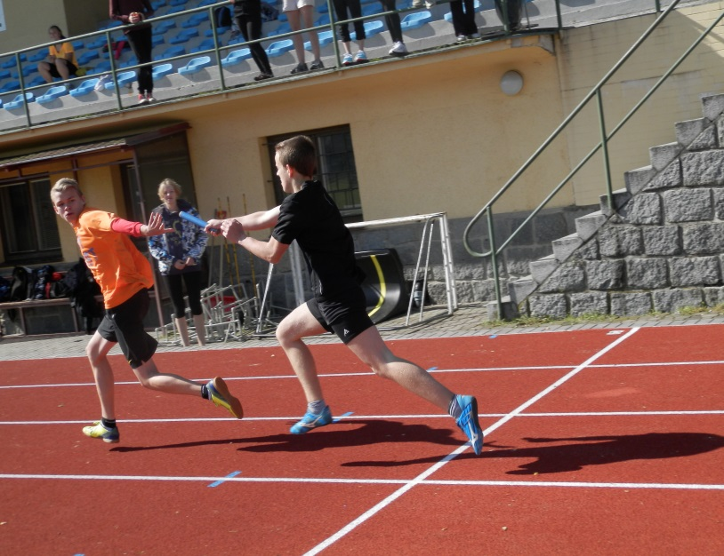

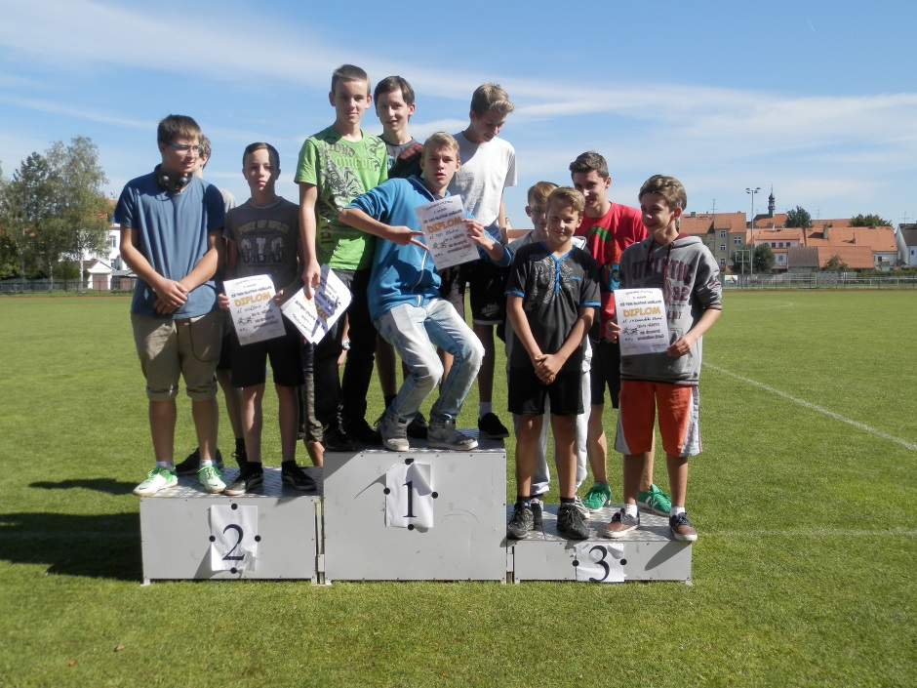

Tereza Michálková, Monika Voráčová, IX. A

